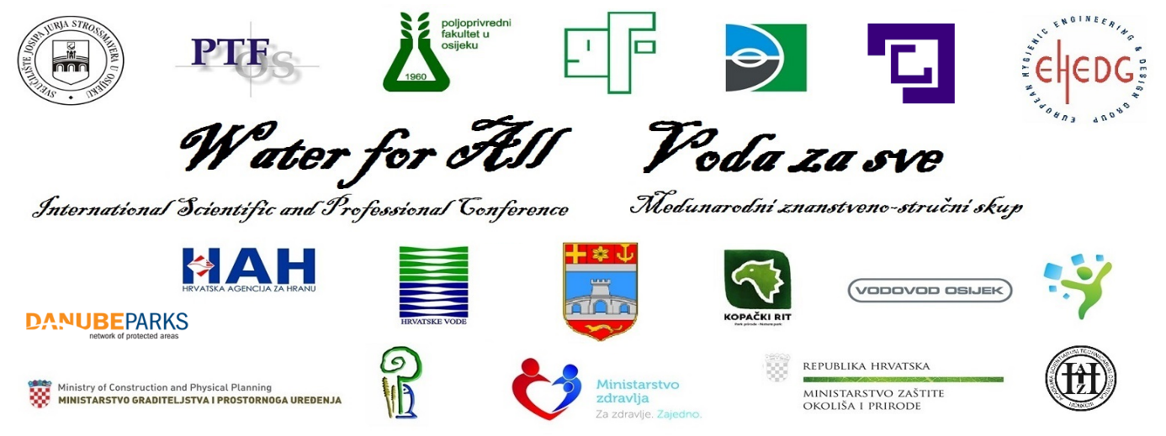
VII. međunarodni znanstveno-stručni skup
VODA ZA SVE
Građevinski fakultet Osijek
Osijek, 9. i 10.3.2017.

Natječaj za dodjelu Nagrade za studentski rad na temu Svjetskog dana voda

otvoren do 25. veljače 2017. godine.

POTVRDNI OBRAZAC
Potvrđujem kako je (semestralni / seminarski / završni / diplomski) ___________________ rad (pod nazivom) ____________________________________________________________ ____________________________________________________studenta/ice (ime i prezime) ______________________________________nastao u sklopu studentskih obaveza.

Ime, prezime i potpis odgovorne/og mentorice ili mentora:

______________________________

_____________________________

